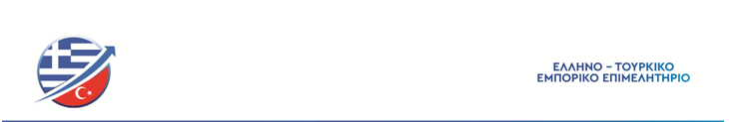

ΘΕΜΑ

ISTANBUL JEWELRY SHOW OCTOBER 2023.

ISTANBUL INTERNATIONAL JEWELRY, WATCH & EQUIPMENT FAIR.

ΔΙΕΘΝΗΣ ΕΚΘΕΣΗ ΚΟΣΜΗΜΑΤΩΝ, ΡΟΛΟΓΙΩΝ & ΜΗΧΑΝΗΜΑΤΩΝ ΚΑΤΑΣΚΕΥΗΣ ΚΟΣΜΗΜΑΤΩΝ.

Από 05 έως 08 Οκτωβρίου 2023 στην Κωνσταντινούπολη.

ΕΝΤΥΠΟ ΣΥΜΜΕΤΟΧΗΣ

1. Όνομα επιχείρησης:

2. Διεύθυνση επιχείρησης:
(και ταχυδρομικό κωδικό)

3. Τηλέφωνο - Κινητό - Φαξ:

4. E-mail - Website Address:

5. Στέλεχος που θα εκπροσωπήσει την εταιρεία και θα παραβρεθεί στην έκθεση:

Σφραγίδα-Υπογραφή

Παναγή Μπενάκη 01 - Λυκαβηττός / Αθήνα, Τ.Κ.11471
Τηλ: 2110134909-10 / 2112161672.
Email: info@etee.gr, chamber@etee.gr.
www.etee.gr

